地球に優しいゲノム相同検索

宇野 毅明
国立情報学研究所 〒101-8430 東京都千代田区一ツ橋2-1-2 uno@nii.jp

近年，実験機器の性能向上により，多くの種のゲノム情報が実際に読み取られるようになった．これらのゲノム情報は非常に大きく，1つの種で10億文字を超えることも多い．また，最新の機械は1日に1億文字以上のデータを読み取ることができるため，データはリアルタイムで増加していく．数年前に読み取りが完了し話題となったヒトゲノムも，3億文字程度の長さを持つ．このため，分子生物学をはじめとするゲノムに関連する分野では，巨大な文字列データを数多く抱えることとなった．
これらゲノムデータを実際に利用するには，計算による解析が必須である．解析の中でも非常に基礎的で，他の多くの解析でも用いられるものが相同領域検索である．これは，２つ，あるいは複数のゲノム配列の中から類似する部分配列（あるいは部分構造）を見つけ出す問題である．ゲノム配列は進化の過程により変化し，また実験による読み取り誤差もあるため，同じ機能をもつ部位がまったく同一の配列で表現されているとは限らず，通常はある程度の類似性を持つにとどまることが多い．厳密比較による検索に比べると，類似検索・類似性比較には計算コストがかかる．そのため，相同領域検索は非常に多くの計算資源を必要としている．
現在，世界各地に多くの分子生物学研究センター，あるいはグループが存在するが，これらセンターは大規模な並列計算機サーバを要することが多く，その計算能力の多くが相同領域検索に用いられている，と言われている．日本では，国立遺伝学研究所，かずさDNA研究所，理化学研究所，基礎生物学研究所(岡崎)にクラスタコンピュータのシステムがあり，この他にも，大学の研究室や，製薬会社の研究所などにも存在すると思われる．クラスタコンピュータの消費電力は1ユニットあたり200W程度，100ユニットからなるシステムだと，冷却や照明も含めて3万W程度の電力が必要と考えられる．このエネルギーを減少させることができれば，環境負荷の減少が期待できるだろう．
本稿では，ゲノム相同領域検索にかかる計算コストを，アルゴリズム理論の技術を用いて削減する方法について議論する．このような大規模データを処理する問題に対しては，アルゴリズム理論からのアプローチは優位性がある．アルゴリズム理論では，計算時間を問題の大きさに対してオーダーで評価しているため，入力データのサイズが大きければ大きいほど，その改善率は大きくなる．相同領域検索は，単純に各部分文字列を総当りに近い方法で比較すると，少なくとも問題の大きさｎの２乗のオーダーの時間が必要になる．ｎ＝1億であれば，1京回の計算を行うことになるが，これが，たとえヒューリスティックでも，線形に近い時間で実行できるようになれば，100万倍以上の高速化が見込めるのである．つまり，巨大データの処理に対してはとても良いアプローチなのである．
相同領域検索でよく使われる手法は，比較するゲノム配列A,B に共通して含まれる何文字かの（完全一致する）短い部分列を見つけ，それを種にして両側に向けて文字列比較を行い，ある程度の長さの似た部分文字列が見つかったらそれを出力するというものである．これは，類似する構造ならば，必ず何文字かの完全一致するごく短い部分列を持つだろう，という推測にアイディアを得た手法である．この手法で作られたアルゴリズムの１つがBLASTであり，現在主流となっているアルゴリズムの１つである．BLASTは11文字の完全一致を見つけて種としている．２つの長い配列で，ハミング距離の意味で異なりが1/12以下のもの(両者を並べたときに，文字が異なる場所が全体の1/12以下ということ)は必ず11文字の完全一致する部分列を持つ．また，遺伝子に関する部分など，重要と思われる部分には変化が起こりにくく，そのためこのアプローチでも比較的遠い種に共通する遺伝子の検索などが可能になっている．しかし，ゲノム配列は4種類の文字しか含まないため，11文字のゲノム配列は確率およそ1/400万で，ランダムに生成した11文字のゲノム配列と完全に一致する．そのため1億文字を超えるようなゲノム配列を比較する場合，各11文字の部分配列に対して期待値として20個以上の種を調べる必要があり，長大な計算時間を要することになる．
本稿で提案する方法は，このような種を見つける手法ではあるが，発想・アルゴリズムともに大きく異なる．まず，見つける種であるが，完全一致する部分列ではなく，ハミング距離が短い部分列を用いる．こうすることで，精度を落とすことなく，種の数を大幅に減らすことができる．たとえば30文字中3文字しか異なりがないような部分配列のペアを種とした場合を考える．こうすると，２つの長い配列で，ハミング距離の意味で異なりが1/8以下のものは必ず種を1つ持つため，この意味での精度はBLASTより良くなる．また，30文字のゲノム配列2つのハミング距離が3以下になる確率は1兆分の1以下であるため，調べる種の数も大幅に減る．また，種を見つけた後は，両側に類似性の計算を行うのではなく，全ての種をいったん出力し，ある程度の長さの配列のペアで，ある定数（たとえば3個）以上の種を共有するものだけを見つけ出すようにする．長さが例えば3000である2つのゲノム配列のハミング距離290以下であれば，かならず種を3つ以上持つはずである．そのため，この手法で，ハミング距離の意味で類似する部分を見逃すことはない．ゲノム配列は，通常ごく短い（100文字程度）類似する構造を大量に含むが，この手法によりこのような短い配列をスクリーニングすることができる．
逆に，似ていないのであれば，こういった似ている30文字はあまり含まれない可能性が高い．少なくとも，似ている項目を含まない，あるいは1-2ペアしか含まない部分文字列があれば，それらは似ていないと結論付けてよいだろう．このようにすると，長い文字列データの類似する部分の候補を，30文字同士の比較を応用することで絞り出すことができる．厳密に似ているかどうかを評価するためには，短い文字列の比較だけでは無理だが，候補の数が全体の大きさに比べてはるかに小さいため，実際にはさほど問題とはならない．
残る問題は，種の高速な発見である．この問題は，実はそれ自体に応用があり，例えばマイクロアレイを用いたゲノム解析や，ゲノム配列のPCR増幅に使うプライマーの設計では，ゲノムから長さが20程度の部分列を切り出してマーカーとして利用するが，このマーカーは他の部分と似ていると誤判定を行ってしまう可能性があり，なるべくユニークなものが求められる．ここに，ハミング距離が近いものを持たない部分配列を用いることで，精度の高い実験が可能となる．
種を見つける問題を検索問題として捉える，つまり，与えられた30文字の文字列にハミング距離の意味で近いものをデータベースの中から見つけ出す，という問題を定式化するならば，既存の研究がある．山田・森下の類似検索のアルゴリズムは高速である．しかし，この問題は似ている部分配列ペアの列挙であるため，彼らのアルゴリズムとは異なる方法で，より高速な計算が可能である．以下で，その説明を行う．
まず，比較したいゲノムAとB両方を短い長さ（例えば30文字）に，最初の文字から30文字，2番目の文字から30文字とずらしながら区切り，１つの項目が30文字の文字列であるようなデータを作る．このデータで，どの項目が類似しているか調べる．類似の尺度としては，ここではハミング距離を用いる．ハミング距離とは２つの同じ長さの文字列に対する距離で，i番目の文字が両者で異なるようなiの数で定義される．例えば「やきいも」と「やまいも」であれば2文字目のみが異なるので，距離は1であるし，「ふところ」と「ところで」は，似ているようだが4箇所とも全て異なり，距離は4となる．ハミング距離がある閾値以下の場合に似ていると定義することにする．
さて，ここから比較手法の解説に入ろう．アルゴリズムの解説は，以下の例題を用いて行う．

例題： 7つの文字列 ABC，ABD，ACC，EFG，FFG，AFG，GAB の中から，ハミング距離が1以下である文字列のペアを全て求めよ．

わかりやすいよう，先に正解を述べると，(ABCとABD)，(ABCとACC)，(EFGとFFG)，(EFGとAFG)，(FFGとAFG)，の5ペアである．アルゴリズムの基本となるアイディアは，異なりの位置に着目し，異なりの位置が等しいようなペアを全て同時に見つける，というものである．例題の場合，2つの文字列のハミング距離が1，つまり一箇所だけ異なっている場合，異なっている文字の場所は1番目，2番目，3番目のどれかである．ABCとACCの場合は2番目の文字が異なり，EFGとFFGの場合は3番目である．そこで，まず1番目の文字が異なる文字列のペアのみを見つける問題を考える．
2つの文字列のハミング距離が１で，1番目の文字が異なるということは，2番目と3番目の文字は同じであるということである．つまり，2番目と3番目が同じ場合のみ，この問題の解，つまり1番目の文字が異なるハミング距離１の文字列のペアになる．例題では，2文字目と3文字目が同じものは，EFG,FFG,AFGの3つであり，これらの3つの中から2つを選んだものは，ハミング距離が1になる．このように2文字目と3文字目が同じ文字列を見つける作業は比較的簡単で，全ての文字列を，2文字目と3文字目からなる文字列をキーにして辞書順でソートすればよい．2文字目と3文字目が同じものは，辞書順で同じ順位であるので，必ず続けて現れるはずである．辞書順のソートは，Radix sort，バケットソートなどの方法を使えば線形時間で可能である．
続いて，2文字目のみが異なる文字列を見つける問題を考える．今度は1文字目と3文字目からなる文字列をキーとして辞書順でソートし，その部分が同一のものを出力すればよい．例題ではこのとき，ABCとACCが見つかる．3文字目のみが異なるものについても同じである．結局，3回ソートをし，同一のキーを持つ文字列の組を出力することで，全ての組を見つけることができる．一般には，文字列の長さがL，ハミング距離の閾値がkであるとき，異なる文字の位置の組合せはL個のものからk個のものを選ぶ組合せである．L，kが十分小さければ，組合せの数はそれほど爆発せず，辞書順のソートを何回か行うことで，全ての類似するペアを見つけることができる．例えば30文字の文字列1億個の中から，ハミング距離が2以下のものを見つける場合，400通りほどの組合せについてソートをすればよく，ソートは一回30×1億程度のステップでできることから，総当りの比較をするよりも1000倍以上速い時間で計算が終了すると期待される．
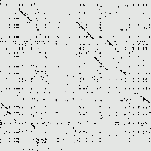
プログラムを実装する場合には，さらなる工夫が導入できる．1つめは，まったく同じ文字列はあらかじめひとつのグループにまとめておくこと．2つめは，Radix sortをする際には，1文字目，2文字目，という順でソートをしていくのであるが，その途中で同一のグループに入る他者が存在しないと判明した項目，つまり，頭からd文字が他のものと一致しないものが見つかった場合には，そこでソートする対象から除外し，可能性のあるものだけソートを続けることである．これにより，実用上は400回もソートをする必要は無く，30文字中2文字の場合は，ゲノムの場合は10数回のソートと同等の計算時間となる．
図2： 人間のX染色体とマウスのX染色体の比較：類似する可能性がある部分のみ黒点がある
以下，計算実験の結果を見ていただきたい．図２は，人間とマウスのX染色体を比較したものである．横が人間のもの，縦がマウスのもので，長さ3000，幅300の領域に3つ，30文字でハミング距離が2以下のものがあるとき，その場所に黒い点を打ってある．進化の過程でゲノムが部分的な入れ替わりを起こしていることが見てとれると思う．このような観察は，アラインメントによる比較で見ることは難しいと思われる．X染色体の長さは1億文字程度なので，通常の1億×1億の全対比較では到底計算が終了しないが，今回の分類による方法により，普通のパソコン（Pentium4搭載）で，1,2時間程度で終了した．図3はバクテリア30種のゲノムを直列につなぎ，自分自身との比較をしたものである．中ほどに似た種類のゲノムが続いており，ほぼ同じもの，および半分ほどの構造を共有するものがあることがわかる．こちらも長さは1億文字程度であり，約1時間で計算が終了した．
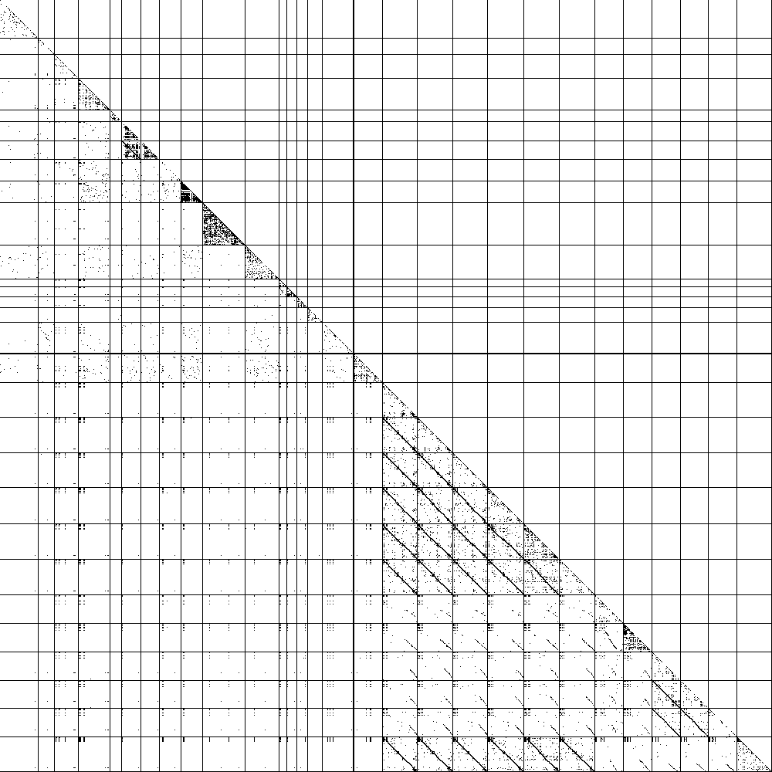
最近，コンピュータの速度向上は少し緩やかになり，価格の下落も落ち着いている．情報技術の急激な発達は一段落した感もあるが，これからは，以前まで先端の技術であったものが民生・家庭レベルで使われはじめる時期に入っていると考えられる．大規模なデータもより多く見られるようになるだろう．その中において大規模なデータの解析はますます重要になり，効率の良いアルゴリズムの重要性も高まっていくものと考えている．以下，いくつかの参考となる事項を紹介させていただき，本稿の結びとしたい．
図3：バクテリア30種の比較．水平・垂直な線は種のゲノムの境界を示す

- BLAST: 主に生物学でのテキストデータ（ゲノム，アミノ酸配列）の類似検索などを行うシリーズのソフトの名前．この名前で検索を行うと，多くのソフト，論文，計算サービスサイトが見つかる
- 宇野 毅明, "短い部分文字列のミスマッチトレランスを高速計算するアルゴリズム", 電子情報通信学会コンピューテーション研究会, pp. 55-60, 2004 本稿で紹介したアルゴリズム
- Tomoyuki Yamada, Shinichi Morishita: Computing Highly Specific and Mismatch Tolerant Oligomers Efficiently. CSB 2003: 316-325 ハミング距離が短い文字列を探し出す検索アルゴリズム
- ftp://ftp.ncbi.nih.gov/genomes/ 読み取りが完了したゲノムがテキストファイルの形で提供されているサイト
- 宇野毅明のホームページ: http://research.nii.ac.jp/~uno/index-j.html 頻出パターン発見，列挙アルゴリズム，類似ペア発見アルゴリズムなどの実装がダウンロード可能

